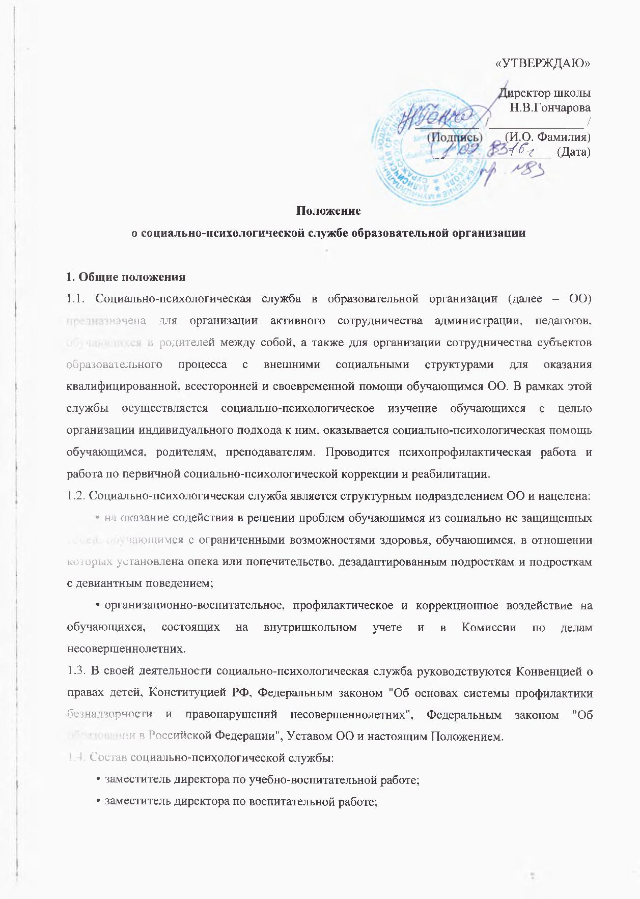

• социальный педагог;
• старшая вожатая;
• классные руководители (участвуют по необходимости);
• преподаватели (участвуют по необходимости);
• инспектор отделения по делам несовершеннолетних (участвует по необходимости).
1.5. Специалисты социально-психологической службы работают с отдельным обучающимся, с отдельной семьей, а если с группой, то небольшой. Основное назначение службы – психологическая и социальная защита подростка, оказание ему психологической, социальной помощи, организация его реабилитации и адаптации в обществе.

2. Направления работы
2.1. Социально-педагогическое. Выявление социальных и личностных проблем обучающихся ОО, их родителей.
2.2. Социально-правовое. Защита прав ребенка.
2.3. Социально-психологическое. Психолого-педагогическое просвещение с целью создания оптимальных условий для установления взаимопонимания в семье, в социуме.
2.4. Социально-профилактическое. Раннее выявление и предупреждение факторов отклоняющего поведения у обучающихся.
2.5. Социально-диагностическое. Установление причин отклоняющегося поведения подростков, причин социального неблагополучия семьи.
2.6. Социально-информационное. Повышение педагогической и законодательной грамотности.
2.7. Социально-медицинское.

3. Функции службы
3.1. Социально-педагогическая:
• оказание квалифицированной социально-педагогической помощи обучающемуся в саморазвитии, самопознании, самооценке, самоутверждении, самореализации;
• усиление позитивных влияний и нейтрализация или переключение негативных влияний социальной среды.
3.2. Социально-правовая: использование имеющего арсенала правовых норм для защиты прав и интересов личности.
3.3. Социально-психологическая:
• оказание помощи в разрешении межличностных конфликтов, снятие депрессивного состояния;
• организация социально-психологических консультаций для обучающихся, педагогов, родителей.
3.4. Социально-профилактическая: организация системы профилактических мер по предупреждению отклоняющегося (девиантного) и преступного (деликтивного) поведения подростков.
3.5. Социально-диагностическая: изучение и анализ морально-психологического фона колледжа с целью выявления его воздействия на личность студента и разработка мер по его оптимизации.
3.6. Социально-информационная: знакомство с законодательными актами и использование имеющегося арсенала правовых норм для защиты прав и интересов личности.
3.7. Социально-медицинская: контроль за питанием, трудовым, физическим воспитанием, условиями организации учебного времени с целью поддержания здоровья.

4. Права, обязанности и ответственность сотрудников социально-психологической службы
4.1. Сотрудники социально-психологической службы обязаны:
• руководствоваться Уставом ОО, настоящим Положением;
• участвовать в работе методических семинаров;
• постоянно повышать свой профессиональный уровень;
• отчитываться о ходе и результатах проводимой работы перед администрацией ОО;
• рассматривать запросы и принимать решения строго в пределах своей профессиональной компетенции;
• в решении всех вопросов исходить из интересов подростка;
• работать в тесном контакте с администрацией, педагогическим коллективом и родителями обучающихся;
• хранить в тайне сведения, полученные в результате диагностической и консультативной работы, если ознакомление с ними не является необходимым для осуществления педагогического аспекта координационной работы;
• информировать участников педсоветов, психолого-педагогических консилиумов( при наличии), администрацию ОО о задачах, содержании и результатах проводимой работы в рамках, гарантирующих соблюдение предыдущего пункта.
4.2. Сотрудники социально-психологической службы имеют право:
• принимать участие в педсоветах, психолого-педагогических консилиумах( при наличии), заседаниях методического объединения кураторов и т. д.;
• посещать уроки, внеклассные и воспитательные мероприятия с целью проведения наблюдений за поведением и деятельностью обучающихся;
• знакомиться с необходимой для работы педагогической документацией;
• проводить в ОО групповые и индивидуальные социальные и психологические исследования (в соответствии с запросами);
• выступать с обобщением опыта своей работы;
• вести работу по пропаганде психолого-педагогических знаний путем лекций, бесед, выступлений, тренингов и др.;
• иметь учебную и факультативную нагрузку в соответствии с образованием и квалификацией;
• обращаться в случае необходимости через администрацию ОУ с ходатайствами в соответствующие организации по вопросам, связанным с оказанием помощи обучающемуся;
• обращаться с запросами в медицинские и дефектологические учреждения;
• обращаться в научно-психологические центры по вопросам научно-методического обеспечения службы;
• ставить перед администрацией ОО вопросы, связанные с совершенствованием образовательного процесса;
• участвовать в научно-исследовательских работах, в курировании социально-психологической практики обучающихся ОО, вузов и т. д.;
• определять и выбирать направления и формы повышения квалификации в соответствии с собственными профессиональными потребностями.

5. Взаимоотношения и связи по работе
5.1. Сотрудники социально-психологической службы осуществляют деятельность в тесном контакте с педагогическим коллективом, администрацией и родителями обучающихся.
5.2. Социально-психологическая служба ОО организует свою деятельность в кабинете социально-психологической службы( при наличии).
5.3. Деятельность социально-психологической службы осуществляется согласно программе социально-психологической службы.

